Министерство науки и высшего образования Российской Федерации

Федеральное государственное бюджетное образовательное учреждение

высшего образования

«Вятский государственный университет»

Колледж ВятГУ

**ОТЧЕТ**

**ПО ДОМАШНЕЙ КОНТРОЛЬНОЙ РАБОТЕ №8**

**«Основы событийно-ориентированного программирования»**

**ПО МДК 05.02 РАЗРАБОТКА КОДА ИНФОРМАЦИОННЫХ СИСТЕМ**

Выполнил: студент учебной группы

ИСПк-203-52-00

Островский Тимур Евгеньевич

Преподаватель:

Сергеева Елизавета Григорьевна

Киров

2023

1. Цель работы

Получение базовых навыков реализации приложений с графическим интерфейсом пользователя на основе событийно-ориентированной парадигмы.

1. Скриншот задания (с вариантом)

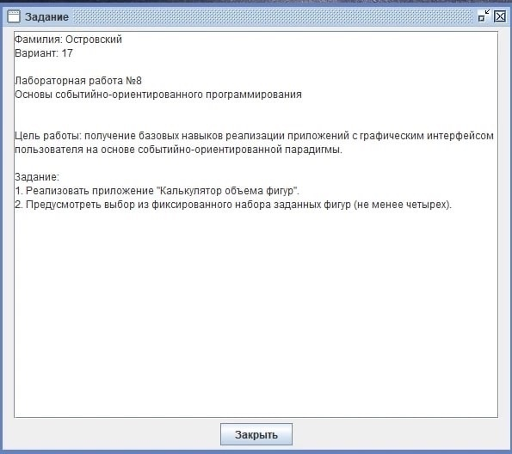

Рисунок 1 – Скриншот задания

1. Код программы

**unit Unit1;**

**{$mode objfpc}{$H+}**

**interface**

**uses**

**Classes, SysUtils, Forms, Controls, Graphics, Dialogs, StdCtrls;**

**type**

**{ TForm1 }**

**TForm1 = class(TForm)**

**Button1: TButton;**

**Button2: TButton;**

**Edit1: TEdit;**

**Edit2: TEdit;**

**Edit3: TEdit;**

**Edit4: TEdit;**

**Edit5: TEdit;**

**Label1: TLabel;**

**Label2: TLabel;**

**Label3: TLabel;**

**Label4: TLabel;**

**Label5: TLabel;**

**RadioButton1: TRadioButton;**

**RadioButton2: TRadioButton;**

**RadioButton3: TRadioButton;**

**RadioButton4: TRadioButton;**

**procedure Button1Click(Sender: TObject);**

**procedure Button2Click(Sender: TObject);**

**procedure Edit5Change(Sender: TObject);**

**procedure FormCreate(Sender: TObject);**

**procedure RadioButton1Change(Sender: TObject);**

**procedure RadioButton2Change(Sender: TObject);**

**procedure RadioButton3Change(Sender: TObject);**

**procedure RadioButton4Change(Sender: TObject);**

**private**

**public**

**end;**

**var**

**Form1: TForm1; a,b,h,r,ans:double;**

**implementation**

**{$R *.lfm}**

**{ TForm1 }**

**procedure TForm1.Button1Click(Sender: TObject);**

**begin**

**if RadioButton1.Checked then**

**begin**

**if Edit1.Text = '' then begin ShowMessage('Введите все параметры');**

**Exit;**

**end**

**else**

**a:= strtofloat(Edit1.text);**

**ans:=a*a*a;**

**Edit5.Text:= FloatToStr(ans);**

**end;**

**if RadioButton2.Checked then**

**begin**

**if (Edit1.Text = '') or (Edit2.Text = '') or (Edit3.Text = '')**

**then begin ShowMessage('Введите все параметры');**

**Exit;**

**end**

**else**

**a:= strtofloat(Edit1.text);**

**b:= strtofloat(Edit2.text);**

**h:= strtofloat(Edit3.text);**

**ans:=a*b*h;**

**Edit5.Text:= FloatToStr(ans);**

**end;**

**if RadioButton3.Checked then**

**begin**

**if (Edit3.Text = '') or (Edit4.Text = '')**

**then begin ShowMessage('Введите все параметры');**

**Exit;**

**end**

**else**

**h:= strtofloat(Edit3.text);**

**r:= strtofloat(Edit4.text);**

**ans:=pi*r*r*h;**

**Edit5.Text:= FloatToStr(ans);**

**end;**

**if RadioButton4.Checked then**

**begin**

**if Edit4.Text = ''**

**then begin ShowMessage('Введите все параметры');**

**Exit;**

**end**

**else**

**r:= strtofloat(Edit4.text);**

**ans:=4/3*pi*r*r*r;**

**Edit5.Text:= FloatToStr(ans);**

**end;**

**end;**

**procedure TForm1.Button2Click(Sender: TObject);**

**begin**

**begin**

**Edit1.Clear;**

**Edit2.Clear;**

**Edit3.Clear;**

**Edit4.Clear;**

**Edit5.Clear;**

**RadioButton1.Checked:= False;**

**RadioButton2.Checked:= False;**

**RadioButton3.Checked:= False;**

**RadioButton4.Checked:= False;**

**a:=0; b:=0; h:=0; r:=0; ANS:=0;**

**end;**

**end;**

**procedure TForm1.Edit5Change(Sender: TObject);**

**begin**

**end;**

**procedure TForm1.FormCreate(Sender: TObject);**

**begin**

**end;**

**procedure TForm1.RadioButton1Change(Sender: TObject);**

**begin**

**if RadioButton1.Checked then**

**begin**

**Edit1.Enabled:= False;**

**Edit2.Enabled:= False;**

**Edit3.Enabled:= False;**

**Edit4.Enabled:= False;**

**Edit1.Enabled:= True;**

**end;**

**end;**

**procedure TForm1.RadioButton2Change(Sender: TObject);**

**begin**

**if RadioButton2.Checked then**

**begin**

**Edit1.Enabled:= False;**

**Edit2.Enabled:= False;**

**Edit3.Enabled:= False;**

**Edit4.Enabled:= False;**

**Edit1.Enabled:= True;**

**Edit2.Enabled:= True;**

**Edit3.Enabled:= True;**

**end;**

**end;**

**procedure TForm1.RadioButton3Change(Sender: TObject);**

**begin**

**if RadioButton3.Checked then**

**begin**

**Edit1.Enabled:= False;**

**Edit2.Enabled:= False;**

**Edit3.Enabled:= False;**

**Edit4.Enabled:= False;**

**Edit3.Enabled:= True;**

**Edit4.Enabled:= True;**

**end;**

**end;**

**procedure TForm1.RadioButton4Change(Sender: TObject);**

**begin**

**if RadioButton4.Checked then**

**begin**

**Edit1.Enabled:= False;**

**Edit2.Enabled:= False;**

**Edit3.Enabled:= False;**

**Edit4.Enabled:= False;**

**Edit4.Enabled:= True;**

**end;**

**end;**

**end.**

1. Результат выполнения программы

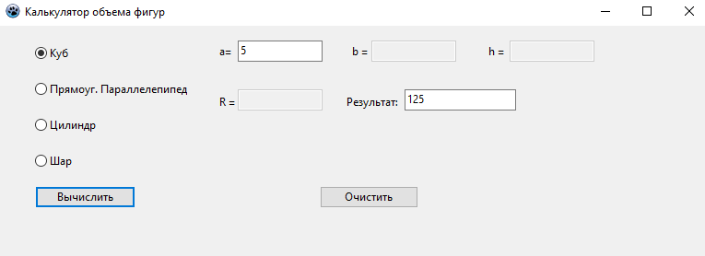

Рисунок 3 – Результат выполнения программы (1/2)

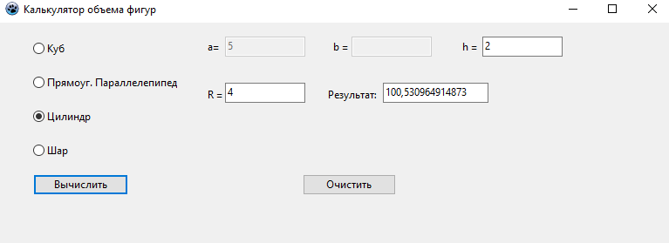

Рисунок 4 – Результат выполнения программы (2/2)

6. Вывод

В ходе данной работы трудностей не возникло, так как объём знаний позволяет быстро и оперативно справиться с заданием. В конечном итоге программа была реализована в полном размере.